1. Automação
   1. Definição e História da automação
   2. Conceito de automação residencial
   3. **Vantagens e desvantagens da automação residencial**
   4. **Classificação da automação residencial**
   5. Custos da automação residencial

**HISTÓRIA E DEFINIÇÃO DE AUTOMAÇÃO**

Desde a Pré-História o homem mede esforços para mecanizar suas atividades em prol de maior facilidade no desempenho de suas obrigações naturais. E foi ao tentar mecanizar suas funções que a roda, a clepsidra, moinhos movidos por vento ou força animal e rodas d’água foram inventados. Todavia, foi no século XVIII durante a Revolução Industrial na Inglaterra que os já existentes sistemas de produção artesanal e agrário foram sendo substituídos progressivamente pelo industrial, e assim, tem-se o surgimento dos processos semiautomáticos para então, no início do século XX, os sistemas se tornarem plenamente automatizados com a inovação computacional.

A automação é um sistema que faz uso de funções computadorizadas, ou seja, informacionais, com o objetivo de dinamizar todos os processos produtivos dos mais diversos setores da economia de forma que o custo de produção seja baixo e a velocidade de produção aumentada. Como um sistema automático de controle, os mecanismos verificam o seu próprio desempenho, efetuando medições ao mesmo tempo em que é diminuída a margem de erro durante os procedimentos desempenhados.

 A automatização volta-se a melhora da produtividade de uma empresa, seja de pequeno a grande porte, aumentando o número de itens produzidos por hora de maneira que haja maior redução de custos e maior qualidade do produto gerado, assim, obtendo-se a otimização do tempo enquanto a tecnologia é inclusa no realizar de etapas antes demoradas e exaustivas, trazendo consigo maior eficiência no desenvolvimento de métodos.

Geralmente, este sistema de controle automático agiliza as tarefas sem a necessidade de interferência humana, ou seja, há a dispensabilidade da presença de mão-de-obra em processos que se tornam mais proveitosos ao serem efetuados por aparatos mecânicos. Consoante a isso, é apontado a substituição futura quase que geral do trabalho humano por robôs, estimando-se que a automação acabe com quase metade dos empregos atuais em 20 anos (OCDE, 2018). Ou seja, é perceptível tamanho avanço tecnológico ao depararmo-nos que a tecnologia do trabalho automático não se esconde mais dentro das grandes multinacionais, não é mais uma realidade relatada com certo distanciamento, demonstrada indiretamente por programas televisivos apenas, porque hoje, a mesma é a base principal desencadeadora de maior aproveitamento de custos no que se diz respeito ao desenvolvimento de empresas no mercado atual. No entanto, mesmo que a expectativa futura se baseie na ideia de que as máquinas tomarão a cada dia mais espaço e maior autonomia na produção industrial e consequentemente na geração de produtos inovadores, a automação não tem o menor interesse em promover o desemprego e sim uma maior capacitação dos processos, ao proporcionar um controle de qualidade eficiente, ao permitir melhor uso dos equipamentos com manutenções preditivas, pois estes são equipamentos inteligentes e propiciam uma supervisão do funcionamento e maior aproveitamento da matéria prima, reduzindo estoques.

**VANTAGENS NA UTILIZAÇÃO DA AUTOMAÇÃO RESIDENCIAL OU DOMÓTICA**

Visando maior comodidade, conforto e segurança, podendo usufruir da modernidade de recursos tecnológicos disponíveis para facilitar assim o controle de atividades cotidianas de maneira remota que se deu origem a automação residencial, em que, por meio desta se torna possível economizar energia, poupar tempo em tarefas repetitivas, além de proporcionar maior integração de sistemas, facilitando assim a interatividade entre o usuário e os equipamentos que ele tem disponível em sua residência de modo indireto por meio da comunicação entre dispositivos com um gerenciador central que efetuará as ações automaticamente, e em alguns casos, utilizando-se da I.A. (Inteligência Artificial) caso a domótica for inteligente ao se adaptar ao comportamento e à rotina do indivíduo.

Uma definição mais atual da domótica é a de que esta é a utilização simultânea da eletricidade,  da eletrônica e das tecnologias da informação em um ambiente residencial, permitindo realizar a sua  gestão,  local ou remota,  e oferecer uma  vasta gama de  aplicações  nas áreas  da  segurança,  conforto, comunicações e gestão de energia (Mariotoni; Andrade, 2007).

Utilizar de sistemas domóticos proporcionam muitas funcionalidades benéficas, por exemplo, ligar e desligar luzes em horários programados, visualizar e ajustar a temperatura ambiente a longas distancias, ligar e desligar aparelhos eletrodomésticos remotamente, podendo até mesmo fazer a gestão do consumo de energia elétrica, que visa a diminuição dos gastos excessivos. E priorizando barrar o alto consumo de energia que é presente no mundo inteiro, o sistema se caracteriza por ser sustentável, ou seja, essa tecnologia é eficaz para a redução no consumo, proporcionando que lâmpadas não fiquem ligadas por uma grande quantidade de tempo sem a presença de alguém no ambiente e tendo seu controle de intensidade regulado porque nem sempre é necessário o uso de toda sua potência. Então, embora para o momento da instalação exija um alto investimento inicial, o preço da aplicação é compensado pelo custo-benefício de longo prazo, o que deixa mais evidenciado a sustentabilidade presente nessa tecnologia, em que se estima que até 30% do investimento seja recuperado com tamanha otimização do consumo. E além, investir na automatização residencial aumenta o valor do imóvel, sendo hoje um dos fatores mais vantajosos para empresários e imobiliárias.

Existem mitos a respeito de sua eficiência, em que o público alega que ela é cara demais, quando na verdade o preço médio da automação no país se ajusta a necessidade do usuário; ameaça sua segurança, quando a invulnerabilidade dos dispositivos depende sobretudo de boas práticas do usuário, se este manter uma infraestrutura de rede segura habilitando o firewall e tendo a conexão VPN, o acesso de hackers será dificultado por conta da restrição de acesso; para instalar a automação é preciso ser dono da casa, no entanto, quando existe a instalação de automação por wireless.

**PERSPECTIVA DE CRESCIMENTO NO MERCADO ATUAL**

Hoje, a automação domótica não é mais vista como novidade, mas como uma opção possível e acessível, não sendo considerado como uma tendência, mas como uma realidade futurista. E, atualmente o mercado brasileiro está se consolidando com a incorporação de novas tecnologias e a chegada de novas marcas.

Nos Estados Unidos, são aproximadamente 5 milhões de residências automatizadas e um mercado de US$ 1,6 bilhão de dólares em 1998 à US$ 3,2 bilhões para o ano de 2002 e previsão de US$ 10,5 bilhões em 2008. No Brasil, segundo a AURESIDE, estima-se um potencial de 2 milhões de residências apenas para o estado de São Paulo e faturamento de US$ 100 milhões em 2004. (NEOCONTROL, 2018, online)

Tabela 1 – Evolução dos sistemas aplicados em novas residências

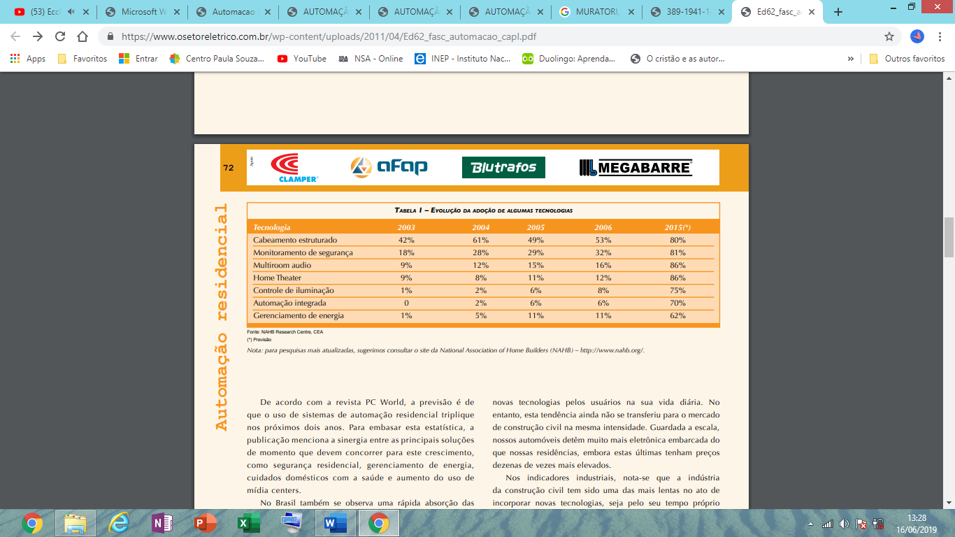

Fonte: MURATORI, DAL BÓ, 2011.

Imagem 1

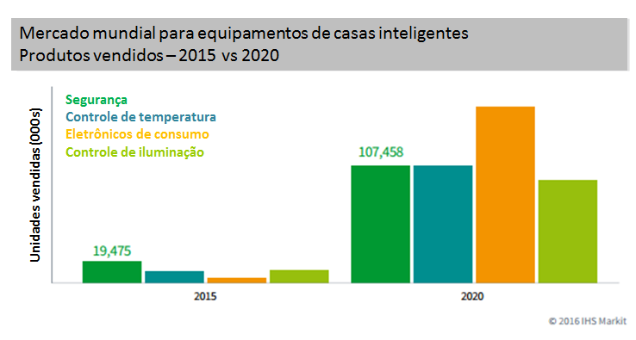Fonte: IHS MARKIT, 2017.

**Custos da automação residencial**

Sabe-se que para incluir aplicações tecnológicas em grande escala demanda altos investimentos, no entanto não faz muito tempo que os equipamentos deixaram de ser extremamente custosos e a mão de obra especializada extremamente difícil de ser encontrada. Mesmo ao encontrar obstáculos para pleno avanço na maior parte das residências, justamente por esse tipo de tecnologia ter sido inicialmente mais visado pela pessoas pertencentes a classe média à classe alta brasileira – com uma renda familiar variando de R$ 4.681 a R$ 9.897 – (Abep, 2013), atualmente, conforme empresas inovadoras surgem novos  produtos  são lançados  aumentando assim as  possibilidades de aceitação, comercialização e barateamento dos componentes referentes a esta tecnologia, deste modo, sendo possível provar e desmitificar que precisa-se necessariamente gastar muito dinheiro para ter a modernização dentro dos lares. E como o custo da instalação depende majoritariamente do grau de integração desejado pelo morador, ou seja, ele é relativo à complexidade do sistema automatizado dependendo diretamente dos componentes envolvidos e se a comunicação do procedimento será cabeada ou wireless. Também, sendo necessário o mapeamento da residência, e do consumo de energia que esta possui junto do conhecimento das necessidades do cliente, pois determinará se este irá desejar a automatização inteligente geral ou parcial, sendo esta imensuravelmente mais em conta ao depender por exemplo, somente do monitoramento remoto de luzes, termostatos e de mecanismos não muito complexos, em que estima-se o custo de R$ 2.000,00 por cômodo, preço contrário de uma instalação de sistemas de home theater em que seus pacotes variam de R$ 4.500,00 a R$ 10.000,00 para os alto-falantes e hub.

O preço da automação custava cerca de 5% do valor do imóvel, agora representa apenas 3%. Porém, mesmo com essas quedas de preços, o custo para automatizar uma casa ainda é alto quando se trata de uma automação simples para uma residência de classe média, visto que esta classe, ainda não vê com bons olhos a automação residencial devido ao seu alto investimento. Contudo, soluções de baixo custo são alternativas para este tipo de automação de pequenas e médias residências, buscando assim uma maior aceitação da automação residencial nesta classe social. (SABER ELETRÔNICA, 2015, online)

Nos países mais desenvolvidos a automação residencial tem evoluindo, conforme a demanda aumenta o mercado se adequa a este progresso, obtendo assim uma maior parcela de técnicos especializados e diminuindo progressivamente o custo de instalação dependendo das exigências dos usuários.